Nombre de la actividad: concretado pasaje san Antonio
Actividad: Continuamos con los trabajos de reparación de infraestructura para beneficio de nuestra población Chalateca.
Fecha: 1 de marzo
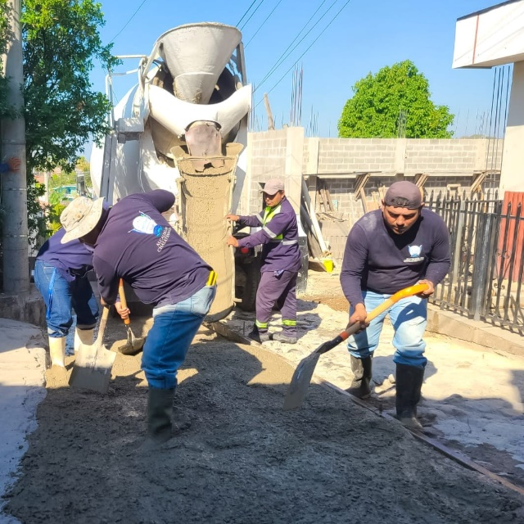
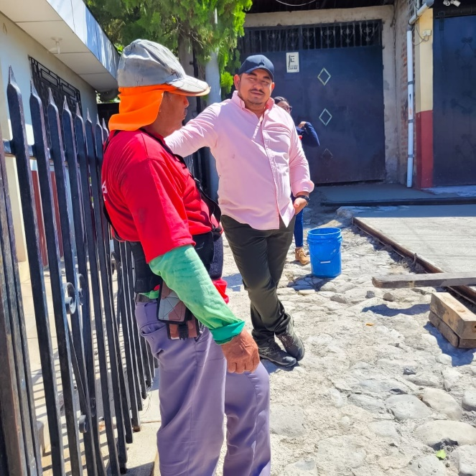

Nombre de la actividad: Conmemoración del Día de la Mujer,
Actividad: El día de ayer participamos en la Conmemoración del Día de la Mujer, realizado en conjunto con diversas instituciones con el objetivo de visibilizar el trabajo y el papel que desempeña la mujer en Chalatenango.
Nuestra institución está representada por mujeres que buscan servir a la población, en esta ocasión se reconoció el trabajo de niña Julia López quien tiene ya 35 años sirviendo en la municipalidad de Chalatenango.
Felicidades a todas las mujeres 💜.
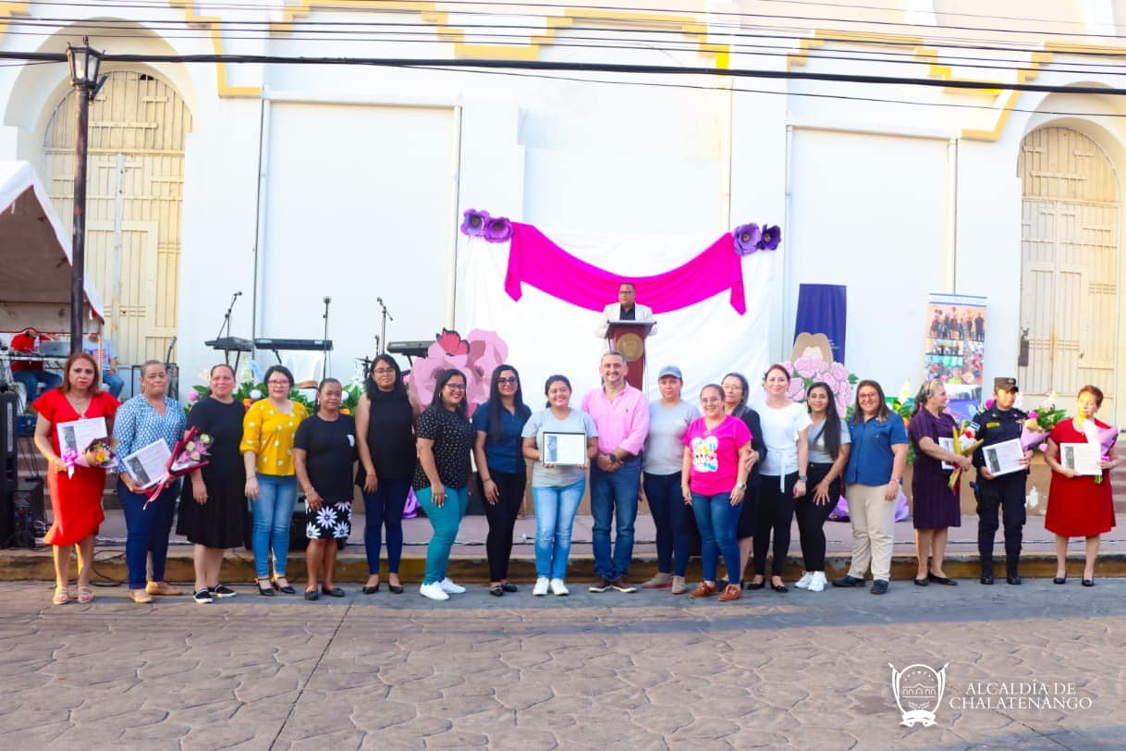
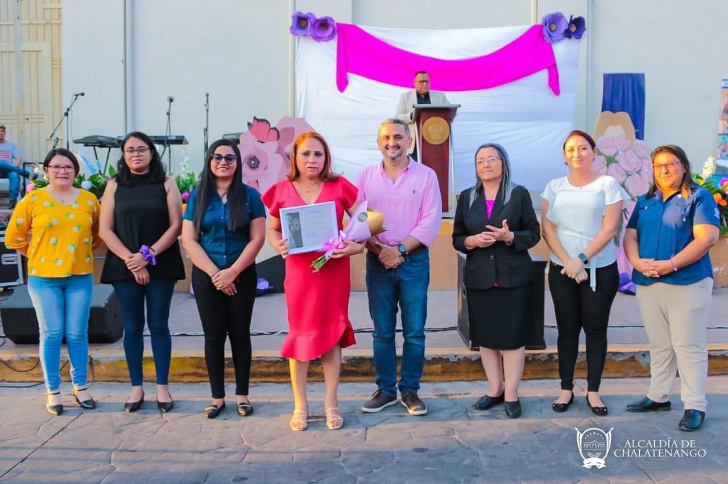
Fecha: 10 de marzo

Nombre de la actividad: final del torneo institucional
Actividad: Felicitamos a La Policia Nacional Civil por su victoria en nuestro torneo Burocrático ⚽️.
Ayer se realizó la final del torneo institucional donde varias entidades de Chalatenango fueron parte de esta competencia deportiva.
🏆Campeón- Policia Nacional Civil
🏆Subcampeón- Alcaldia Municipal de Chalatenango
🏆Campeón de Liguilla- Ministerio de Gobernación
🏆Campeón de Copa- Departamental de Educación
🏆SubCampeon de Liguilla- Instituto Tecnológico de Chalatenango (ITCHA)
🏆Goleador del Torneo- Caja de Crédito
🏆Guardameta menos vencido- Policia Nacional Civil
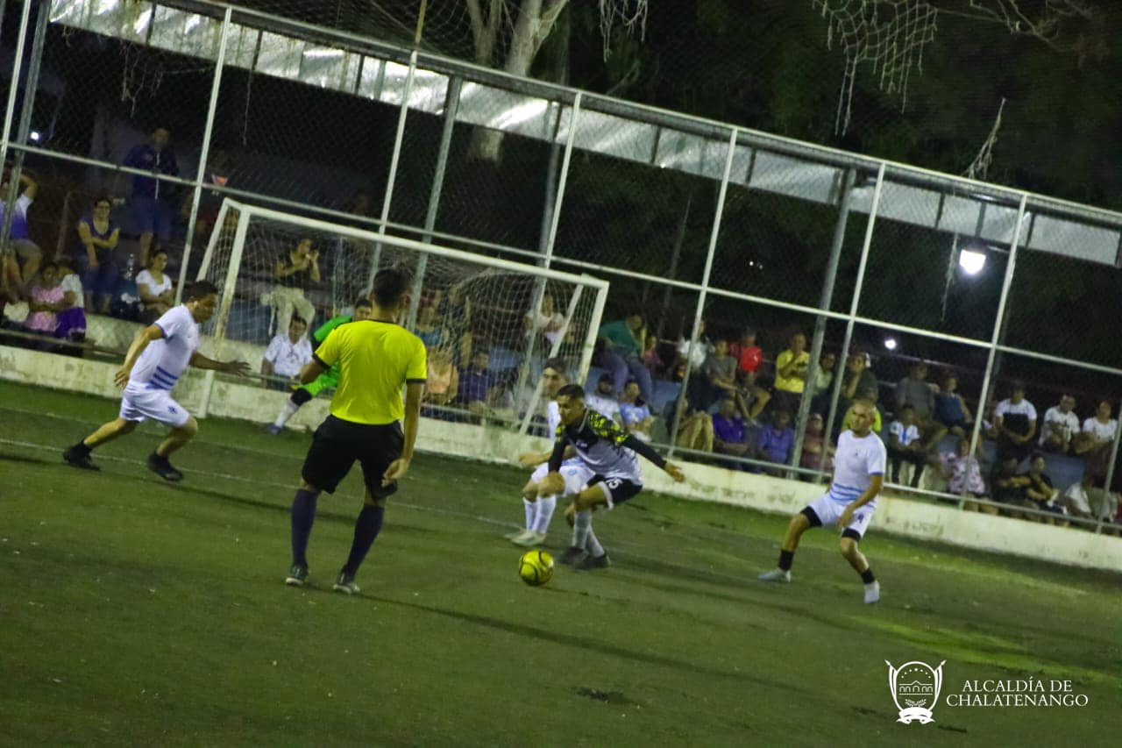
¡Felicidades a todos!
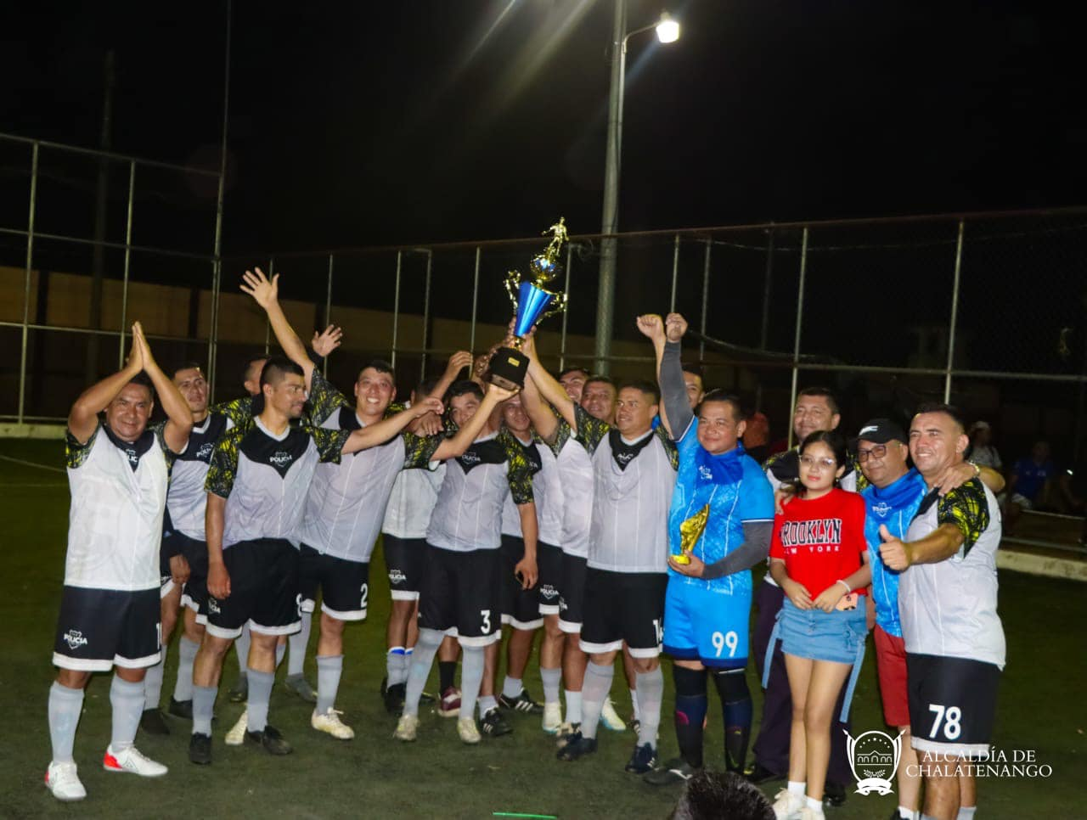
Fecha: 14 de marzo

Nombre de la actividad: Limpieza en rio tamulasco
Actividad: ¡Chalatenango nos necesita!
Hoy en el día mundial del agua nuestra Unidad Ambiental en coordinación con alumnos de la Universidad Dr. Andres Bello realizó una jornada de limpieza en los diferentes ríos del distrito.
Se le solicita a la población que durante esta temporada vacacional si visita los ríos o quebradas evitar dejar basura contaminando el Medio Ambiente.
Fecha: 22 de marzo
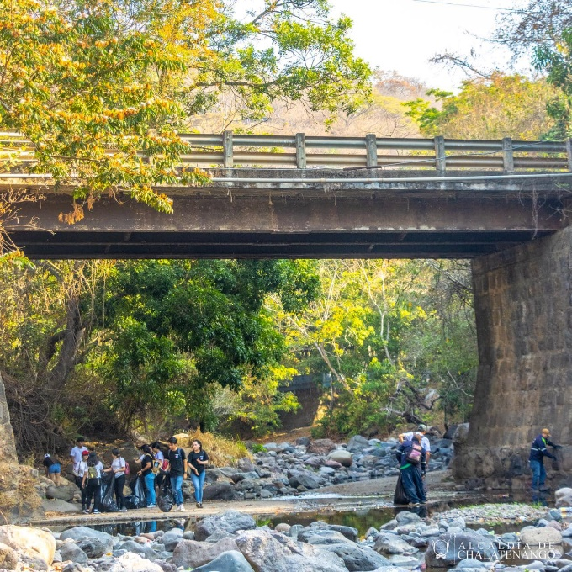
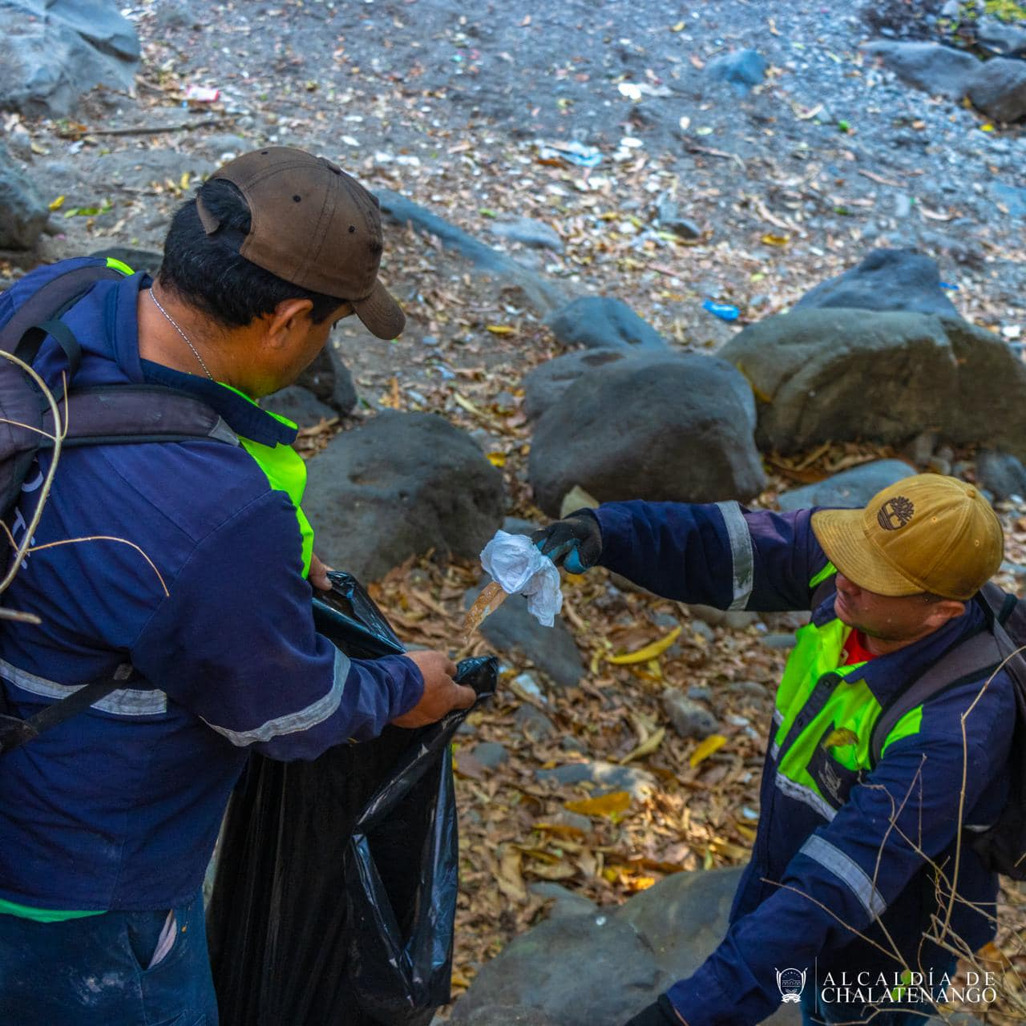

Nombre de la actividad: Gira de La Banda El Salvador
Actividad: Así vivió Chalatenango la gran Gira de La Banda El Salvador 🇸🇻.
Gracias por permitirnos deleitarnos con mucha música y alegría en nuestra tierra bendecida🎺
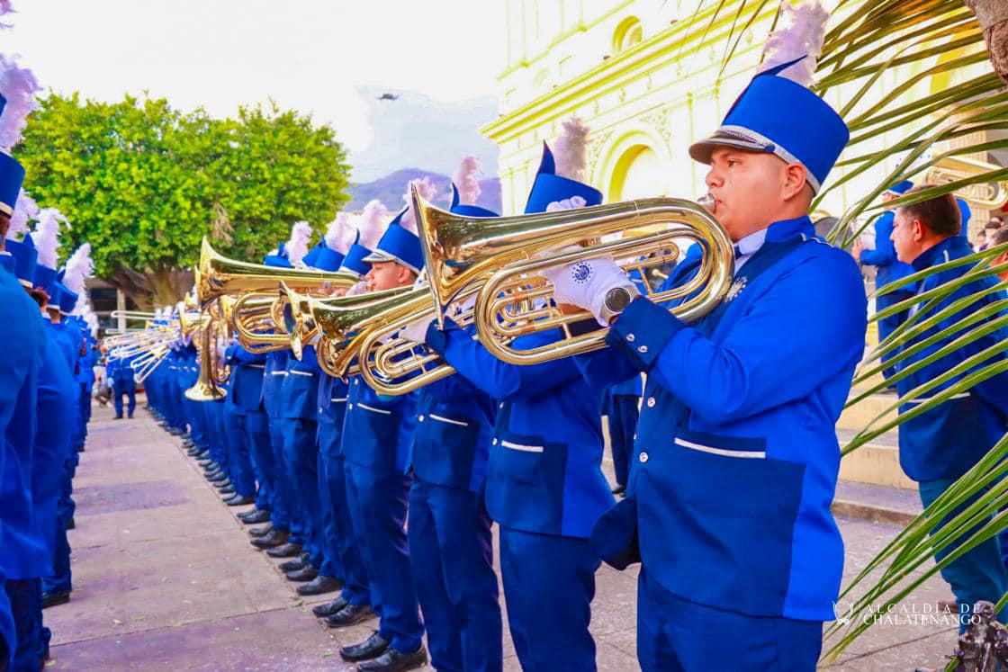
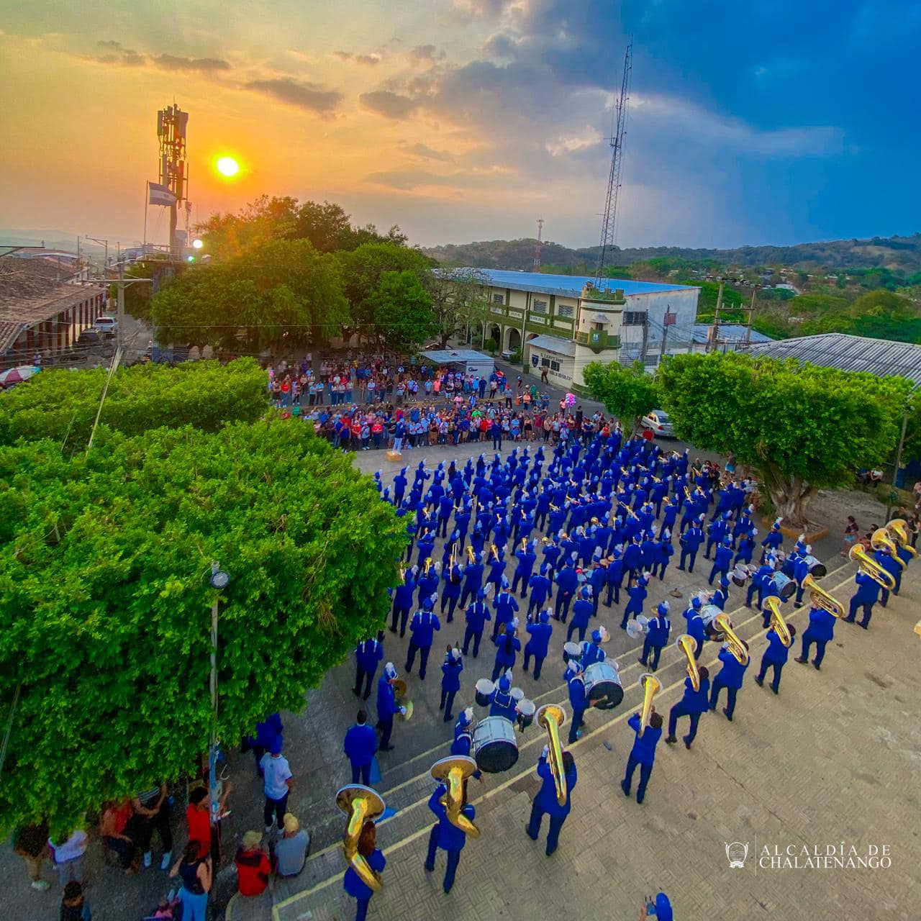
Fecha: 23 de marzo

Nombre de la actividad: Cobertura semana santa
Actividad: Semana Santa ✝️
Nuestros Cuerpo de Agentes Municipales (CAM) brindan acompañamiento y seguridad en las diferentes actividades religiosas realizadas en estas fechas.
Fecha: 29 de marzo

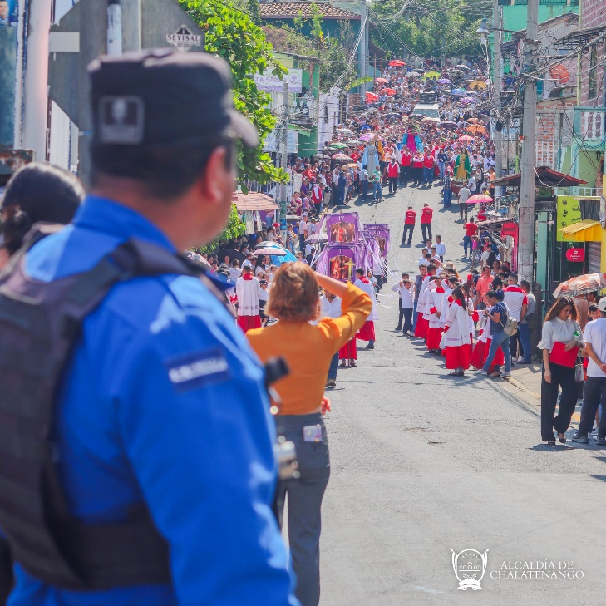
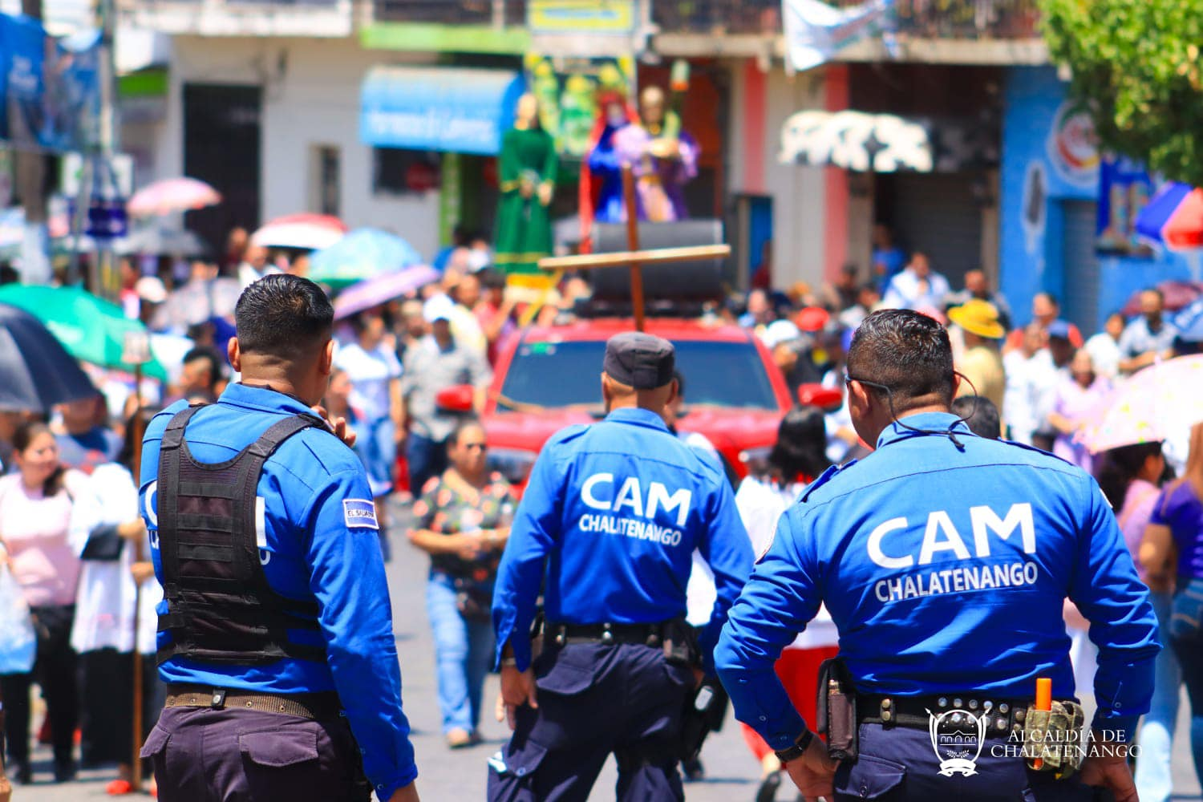

Nombre de la actividad: cobertura de cam
Actividad: Gracias al personal de CAM por brindarnos seguridad y acompañamiento en estas temporadas tan importantes para la feligresía católica🙏🏻✝️.
Fecha: 29 de marzo
